**“我为水仙节设计吉祥物”课后服务活动案例**

常州市虹景小学 杨金花 谢红英

**一、活动背景**

常州市虹景小学办学十多年来坚持做“花文化”的研究，水仙艺术节是每年12月的传统节日，深受全校师生的喜爱。2021年，随着“双减”政策的提出、课后服务的推行，我校把学校节点活动与低段课后服务相整合，开发了“我为水仙节设计吉祥物”的活动，让节日的举办更具仪式感；让学生在真实的情境中动手、动脑，获得多元的发展；也借此加强了家校沟通，形成教育合力。

**二、适用年级 “启心启智，为爱设计”课后服务活动案例**

小学二年级

**三、活动目标**

1.了解吉祥物设计的基本特点，能自选材料围绕“水仙”元素设计吉祥物，传递对水仙的理解、对学校水仙节的美好期许。

2.在水仙吉祥物设计过程中，初步学习“明确设计目标—学习设计要点—理清设计思路—图纸转化实物—改进完善”的设计思维。

3.在真实情境中体验创造性的劳动过程，融合多学科知识，培养创造力与审美力。

4.拓展学习空间，加强家校沟通，丰富亲子活动，增进亲子沟通。

**四、活动准备：**

水仙花、吉祥物造型（如冰墩墩、雪容融等）、绘画用品及各种制作材料（如彩泥、布、线、塑料瓶等）。

**五、活动安排**

|  |  |  |
| --- | --- | --- |
| **活动过程** | **活动内容** | **课时安排** |
| 融情于花，明确任务 | 1.赏花吟诵，融情于花 | 1课时 |
| 2.联系生活，明确任务 | 1课时 |
| 创意设计，创作实物 | 1.欣赏谈论，明确要素 | 1课时 |
| 2.构思方案，绘制图样 | 1—2课时 |
| 3.家校联手，创作实物 | 2—3课时 |
| 交流展示，多维评价 | 水仙吉祥物展评 | 1课时 |

**六、活动实施过程**

**（一）融情于花，明确任务**

本活动环节的目标是唤醒学生的主人翁意识，了解校园活动，并能积极参与。主要分为两大板块：

1.赏花吟诵，融情于花（凌波仙子童谣会）

延续一年级时唱水仙童诗、吟童谣的活动，在学校水仙节启动后，教师组织学生回顾去年水仙节的情景，与高年段结对，参观雕刻水仙的过程，参与养护水仙，并创编水仙小儿歌。当校园第一朵水仙绽放值日，以班级为单位举行水仙童谣会，充分激发学生对水仙的亲近感、对水仙节的期盼感，为活动的开展奠定情感基础。

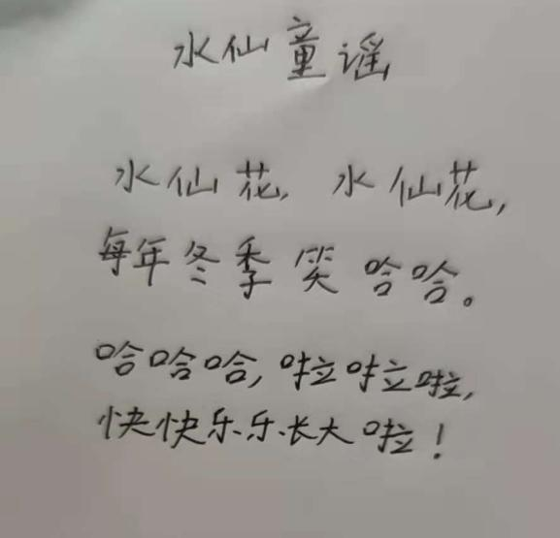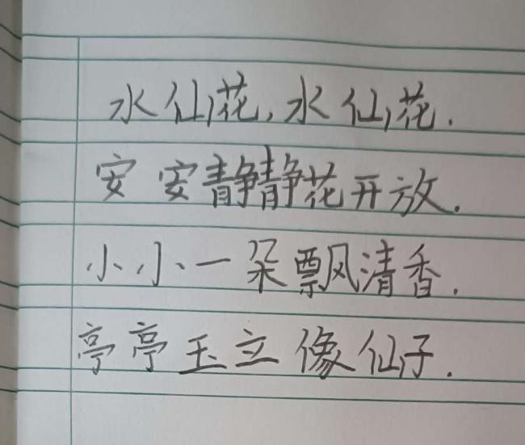 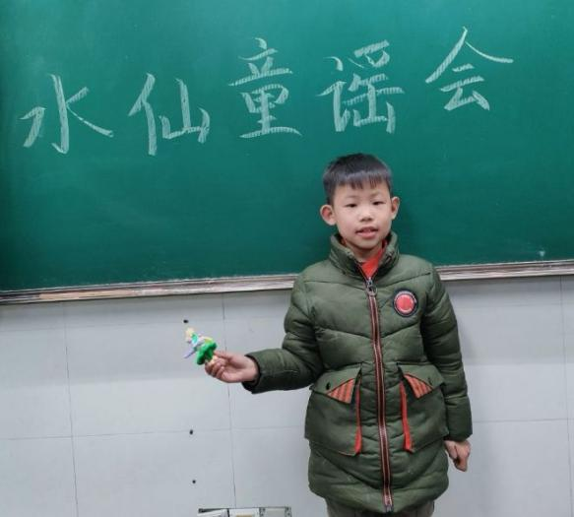 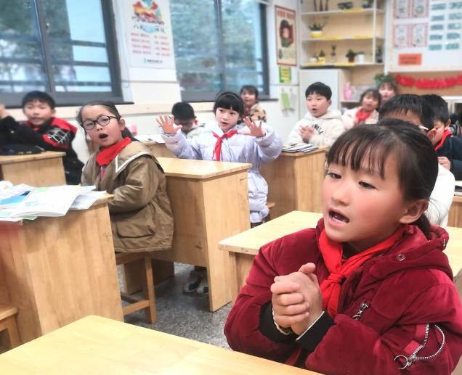

2.联系生活，明确任务（贡献出我的小智慧）

有效的讨论离不开教师的介入与引导。教师组织围绕“我能为水仙节做什么？”展开讨论，适时出示奥运会、冬奥会等大型活动的宣传画，启发学生发现这些活动都会设计吉祥物。相机向学生介绍吉祥物的文化内涵，从而激发学生对吉祥物的兴趣与认同度，引导学生主动提议：为学校水仙节设计吉祥物，那将是一件非常有意义的事情。活动任务从学生中产生，学生的参与积极性也就得到了保障。

**（二）创意设计，创作实物**

点燃热情，只是活动开展的起点。体验创作的过程，才是活动的重点环节。该环节重在创设沉浸式活动的氛围，让学生在动手、动脑的具身体验中完成作品，并获得实践力、创造力、审美力等方面的发展。为此，一方面需要争取美术等老师的专业指导；另一方面需要加强家校沟通，争取家长的全力支持。本活动环节主要有三个阶段：

1.欣赏讨论，明确要素（吉祥物里有乾坤）

借助美术老师的力量，紧扣实事新闻，以北京冬奥吉祥物冰墩墩、雪容融为例，带领学生学习“如何设计吉祥物”。通过欣赏、观察与讨论，学生逐渐明确吉祥物的基本要素，获得知识储备。

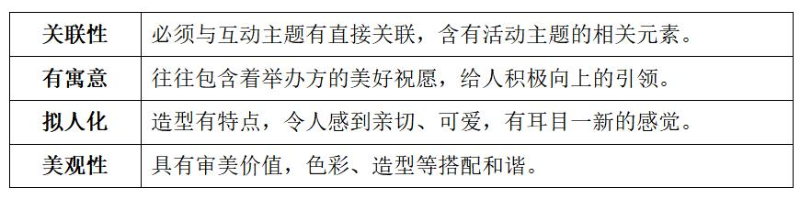

2.构思方案，绘制图样（我是小小设计师）

围绕吉祥物设计的四大要素，学生或独立完成，或组队合作。这一板块需要教师全程跟进，也需要尽量争取家长的协同参与，启发学生设计的方向；帮助学生选择合适的设计造型；甚至师生或亲子携手把想法转为图纸。这一过程，主要是思维碰撞的过程、是引导观察水仙、启发创造性思维的过程，最后一张张造型各异的水仙吉祥物设计图纸陆续在孩子们的手中诞生，不管是否美观、是否具有艺术性，对于学生来说都是实现了自我创造力的一次提升。

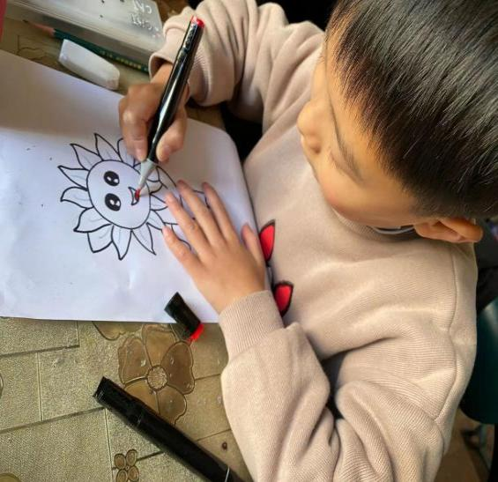 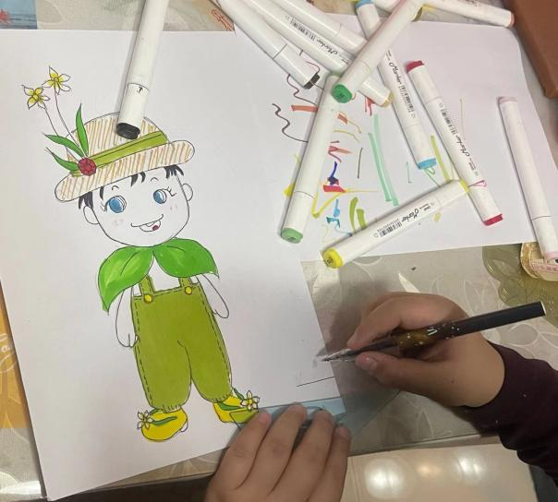

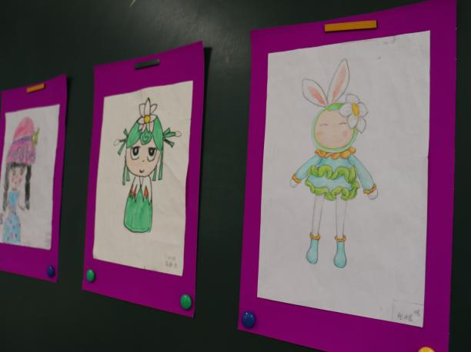 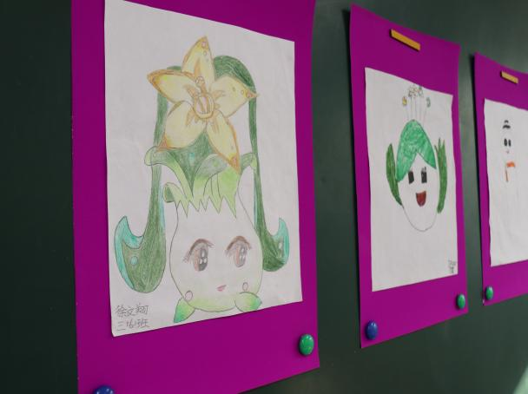

3.家校联手，创作实物 （合力创作乐体验）

这一环节，教师专门找来常见的手工材料：轻泥、卡纸、布料等，组织孩子们进行讨论，区分各种材料的优势和劣势；了解自己的擅长，寻找自己可利用的各种资源。

做与画是两种截然不同的体验，这一过程考验着学生的动手能力，锻炼着学生的细心和耐心。虽然有家长与老师的帮助，但家校达成共识，始终以学生为主体，他们在这个过程中，不断“试错”，不断改进，或许最终也无法实现自己最初所构思的“水仙节吉祥物”。然而，他们能真实地参与学校的活动，真切地体会到师生、生生、亲子合作的乐趣，更能感受到设计一件新产品的不易，这些收获是比单纯的一个作品更有价值。

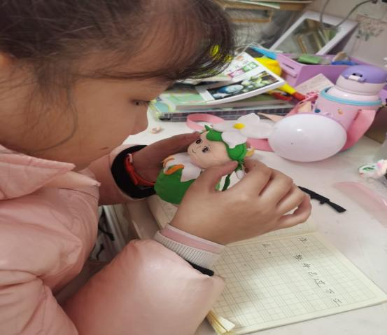 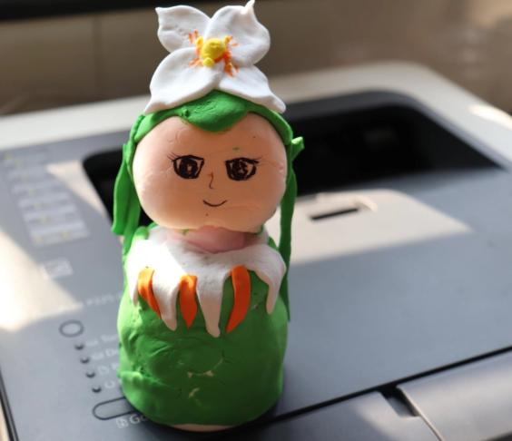

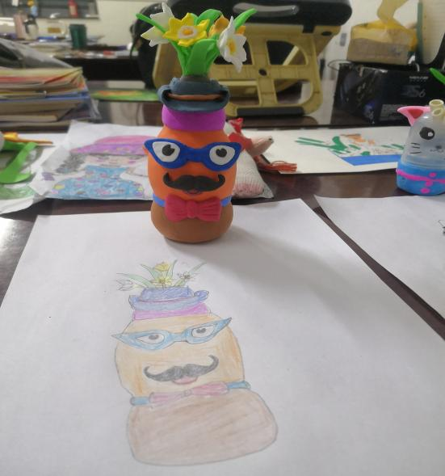 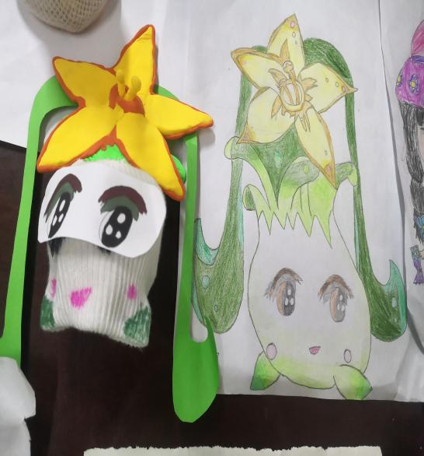

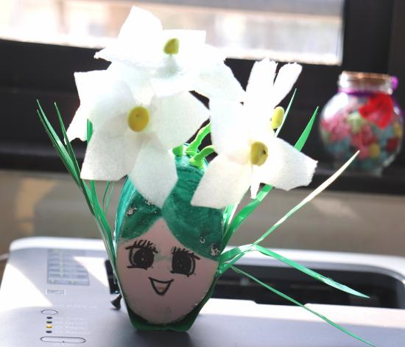 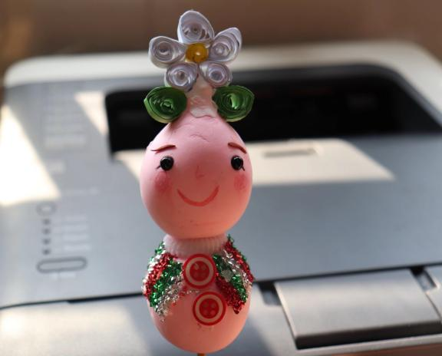

**（三）交流展示，多维评价**

不管是否精致，当孩子们把自己设计的水仙吉祥物捧在手中的那一刻，都是充满自豪与成就感的。这一课时主要包括两个板块，一是学生带着自己的吉祥物讲述设计意图与创作心得，让其他孩子了解自己的作品。二是根据共同商议出来的评价表，为自己心目中的最美水仙吉祥物点赞。

|  |  |  |
| --- | --- | --- |
| **“最美水仙吉祥物”评比** | | |
| **水仙吉祥物名称** | **评选标准** | **星级评价（最高五颗 ）** |
|  | 水仙元素突出 |  |
| 设计含义清晰 |  |
| 造型活泼美丽 |  |

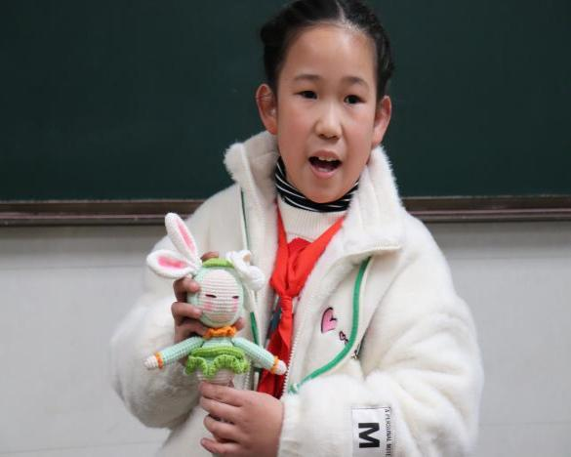 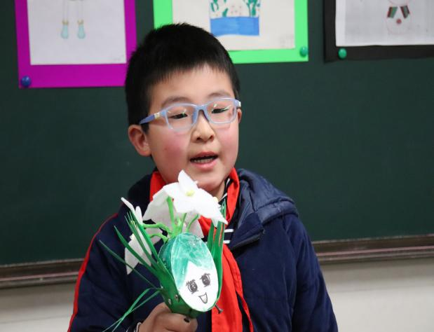

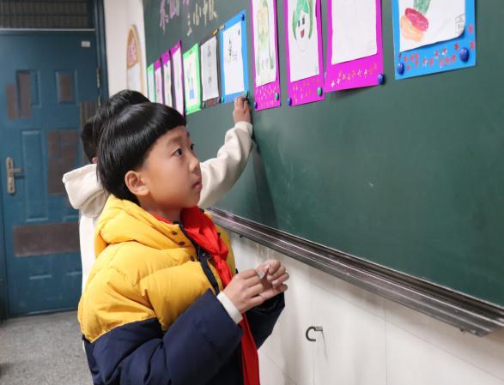 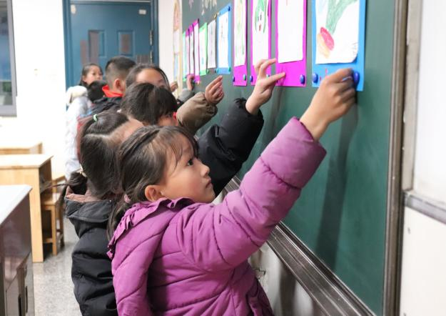

在班级评选的基础上，再进行年级推选，最终确定本年度最美水仙吉祥物的形象。

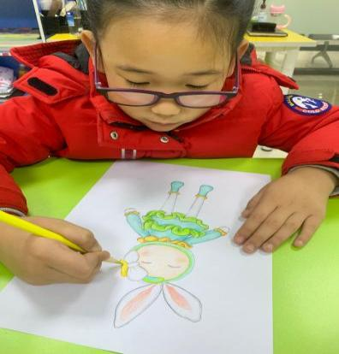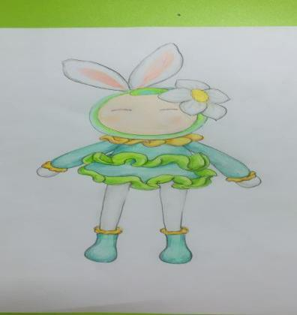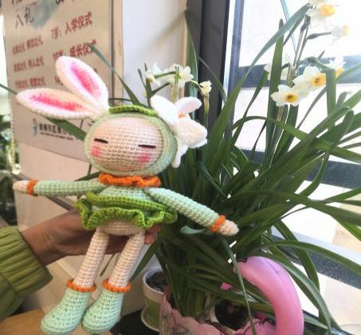

从第一朵水仙花到第一次水仙吉祥物的创意实现，过程中的体验丰富多彩。当水仙花和课后服务相遇，课后服务也变得美了起来，灵动了起来，创意十足了起来。